实验三 遗传算法VS回溯法
姓名：楚逸飞 学号：2020302878 班级：14012003
一．问题描述
回溯法可以处理货郎担问题，遗传算法也可以处理货郎担问题，回溯法和遗传算法哪个算法处理货郎担问题效率更高呢？在相同计算时间内，哪个算法得到的解更好呢？
实现遗传算法，通过随机产生10个不同规模的算例（城市数量分别为10，20，40，80，100，120，160，180，200，500，或者其它规模），比较上次实验实现的回溯法和遗传算法。
二．实验目的及要求
1.理解遗传算法思想，并实现遗传算法；
2.掌握不同的参数和遗传操作（选择、交叉、变异）的优缺点；
3.比较遗传算法和回溯法的执行效率，分析遗传算法和回溯法的优缺点。
三．算法伪代码或流程图
回溯法：
backtrack(i){
if 达到叶子节点 do
update(cc,bestH)
else
for j<-i to n do
swap(x[i],x[j]);
if check(i) do
if 是前n-1层结点&&界限减枝 do
cc += a[x[i-1]][x[i]]
backtrack(i+1)
cc -= a[x[i-1]][x[i]]
if 是第n层结点&&界限减枝 do
cc += (a[x[i-1]][x[i]]+a[x[i]][1]);
backtrack(i+1);
cc -= (a[x[i-1]][x[i]]+a[x[i]][1]);
swap(x[i],x[j]); //恢复现场

遗传：
for gen: 0 to generation do
RandomInitialiation () //初始化种群
computeFitness () //计算适应度函数值
roundBet() //轮盘赌选优
Disturbance() //扰动
if p < pCorss do
Crossover() //交叉
if p < pMutate do
Mutate() // 变异

四．算法时间复杂性分析
回溯法：
在搜索过程中动态产生问题的解空间。在任何时刻，算法只保存从根节点到扩展结点的路径，如果解空间树中从根节点到叶子结点的最长路径的长度为n，则回溯法的空间复杂度通常为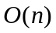. 算法的计算时间复杂性为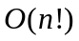。
遗传：
遗传算法的复杂度只要和问题的规模和参数的选取有关，但是总体上是在多项式时间内可解的问题，他比回溯法运行时间要小的多。

- 实验结果与分析
在不同规模下比较回溯法和遗传算法的执行时间:
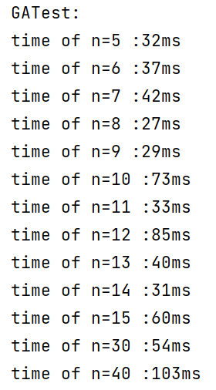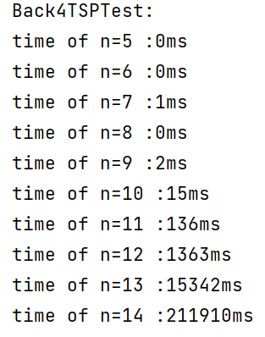
上图左边为遗传算法的执行时间，右边为回溯法的执行时间（回溯法在n=15时执行时间已经过长而难以运行出来；而遗传算法在问题规模较大的时候才能体现出比较明显的时间增长）
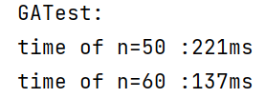
绘制n从5到14时的时间对比折线图：
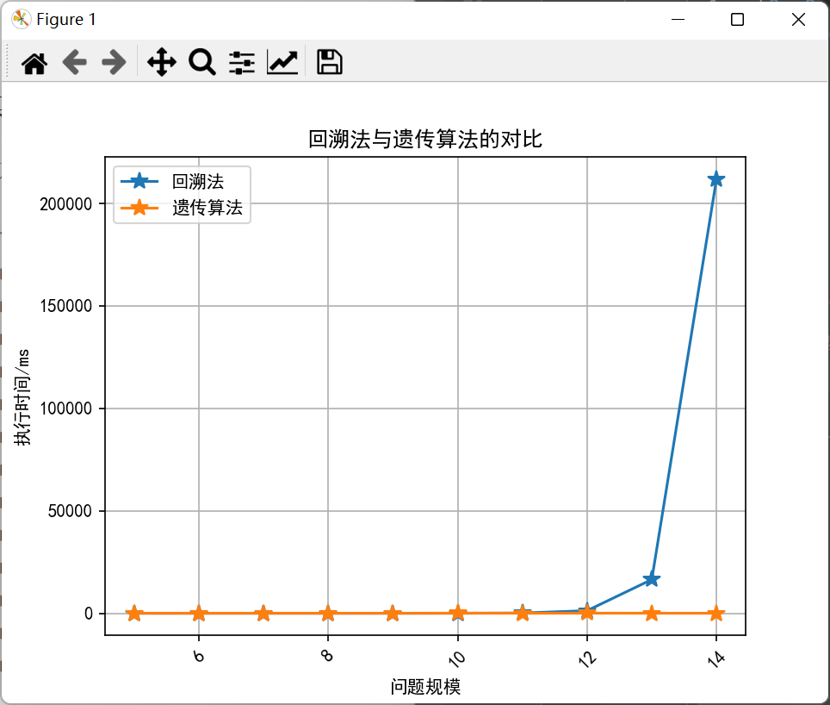
绘制n从5到11时的时间对比折线图：
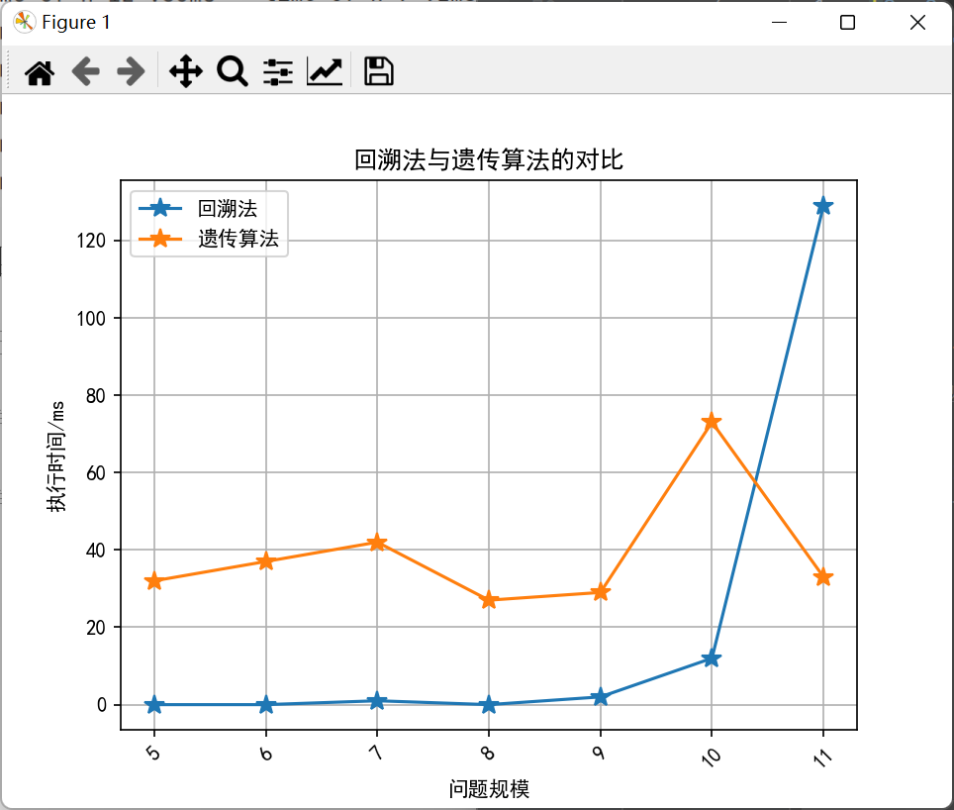
测试结果显示在问题规模较小（n<=8）时回溯法所用时间很少(0ms~2ms)，遗传算法需要更多时间；而当规模较大时，遗传算法有着明显的优势，其计算时间少，鲁棒性高，相比之下回溯法的所需的时间随着问题规模增加而迅速增加，在n=15时已经难以得出结果。
回溯法和遗传算法各有利弊，回溯法采用的是深度优先搜索，可以快速找到一组可行解，后来的解都是在此基础上的优化和调整。但是他的缺点也很明显，当城市的数量增加时候，他的时间复杂度为 将会急剧地增长，并没有充分的对搜索空间进行一个剪枝，从而他的时间代价很大。
而遗传算法提供了一种求解复杂系统优化间题的通用框架，它不依赖于问题的具体领域，对问题的种类有很强的筛选性。虽然他给出的解并不一定是全局的最优解，但是在问题规模非常大，回溯法已经解决不了的时候，能够快速给出一个可行合理的解就是它的优势所在了。这个解不一定是最优解，但确实一个较好的解。
- 问题思考与总结
遗传算法是受生物进化过程中“优胜劣汰”的自然选择机制和遗传信息传递规律的启发，所提出的一种智能优化算法。通过程序迭代模拟自然界生物进化的过程，把要解决的问题看作环境，在一些可能的解组成的种群中，通过不断进化寻求最优解。遗传算法通过初始化种群、复制操作、交叉操作、变异操作几个步骤，模拟自然界生物进化过程中的繁殖行为与竞争行为，衍生出下一代的个体，再根据适应度的大小进行个体的优胜劣汰，提高新一代群体的质量，在经过反复多次迭代，逐步逼近复杂工程技术问题的最优解。
遗传算法的搜索策略不是盲目搜索，也不是穷举搜索，而是以目标函数为指导的搜索方式。遗传算法一般采用天然的并行结构，且借助交叉和变异产生新个体，不断产生新个体，扩大搜索范围，因此它不易于陷入局部最优点，并能以较大的概率找到全局最优点。
遗传算法对一个个体（解）的好坏用适应度函数值来评价，适应度函数选择的越好，解的质量越高。适应度函数是遗传算法进化过程的驱动力，也是进行自然选择的唯一标准，它的设计应结合求解问题本身的要求而定。
其停止准则有两个，一个是最大迭代次数，一个就是适应度变化的大小。最大代数，这是为了防止出现迭代次数过多，或者不收敛的情况，所设定的最大的执行次数。当适应度值变化小于某个值时，进化停止，如果始终达不到这个条件，就达到最大迭代次数时停止进化迭代。
选择操作：遗传算法使用选择运算来实现对群体中的个体进行优胜劣汰操作：适应度高的个体被遗传到下一代群体中的概率大；适应度低的个体，被遗传到下一代群体中的概率小。选择操作的任务就是按某种方法从父代群体中选取一些个体，遗传到下一代群体。
交叉操作：所谓交叉运算，是指对两个相互配对的染色体依据交叉概率按某种方式相互交换其部分基因，从而形成两个新的个体。交叉运算在GA中起关键作用，是产生新个体的主要方法。
变异操作：变异是指依据变异概率将个体编码串中的某些基因值用其它基因值来替换，从而形成一个新的个体。GA中的变异运算是产生新个体的辅助方法，它决定了GA的局部搜索能力，同时保持种群的多样性。交叉运算和变异运算的相互配合，共同完成对搜索空间的全局搜索和局部搜索。
遗传算法不是课程学习中的重点，在理论课程中没有过多关注其实现。
通过网络中遗传算法相关的学习资料以及向其他同学请教，完成了实验内容。就TSP问题将遗传算法与回溯算法相比较时，让我对遗传算法的优点有了一定的认识。
遗传算法的特点有：
①智能式搜索：遗传算法的搜索策略，既不是盲目式的乱搜索，也不是穷举式的全面搜索，它是有指导的搜索。指导遗传算法执行搜索的依据是适应度，也就是它的目标函数。利用适应度，使遗传算法逐步逼近目标值
②渐进式优化：遗传算法利用复制、交换、突变等操作，使新一代的结果优越于旧一代，通过不断迭代，逐渐得出最优的结果，它是一种反复迭代的过程
③全局最优解：遗传算法由于采用交换、突变等操作，产生新的个体，扩大了搜索范围，使得搜索得到的优化结果是全局最优解而不是局部最优解
④黑箱式结构：遗传算法根据所解决问题的特性，进行编码和选择适应度。一旦完成字符串和适应度的表达，其余的复制、交换、突变等操作都可按常规手续执行。个体的编码如同输入，适应度如同输出。因此遗传算法从某种意义上讲是一种只考虑输入与输出关系的黑箱问题
⑤通用性强：传统的优化算法，需要将所解决的问题用数学式子表示，常常要求解该数学函数的一阶导数或二阶导数。采用遗传算法，只用编码及适应度表示问题，并不要求明确的数学方程及导数表达式。因此，遗传算法通用性强，可应用于离散问题及函数关系不明确的复杂问题，有人称遗传算法是一种框架型算法，它只有一些简单的原则要求，在实施过程中可以赋予更多的含义
⑥并行式算法：遗传算法是从初始群体出发，经过复制、交换、突变等操作，产生一组新的群体。每次迭代计算，都是针对一组个体同时进行，而不是针对某个个体进行。因此，尽管遗传算法是一种搜索算法，但是由于采用这种并行机理，搜索速度很高。这种并行式计算是遗传算法的一个重要特征

